**数电实验报告（十一）**

**移位寄存器实现汽车尾灯控制电路**

移位寄存器是一种以在相同脉冲下工作的触发器为基础的器件。移位寄存器不仅能寄存数据，而且在时钟信号的作用下实现数据依次左移或者右移。可以通过触发器的串联构成移位寄存器电路，并进一步应用于电路综合设计中。

|  |  |  |  |
| --- | --- | --- | --- |
| 姓名： | 马福泉 | 学号： | 23336179 |
| 实验地点： | 丰盛堂c503 | 实验时间： | 2024.5.31 |

1. **实验目的**

1.熟悉 J-K 触发器的逻辑功能。

2.掌握 J-K 触发器构成移位寄存器的设计方法。

1. **实验器材**

1.数字电路实验箱、逻辑分析仪。

2.器件：74LS73，74LS00，74LS08，74LS20 等。

1. **实验要求**

使用 J-K 触发器设计一个汽车尾灯转向模拟电路。记录 CP 及各输入、输出端的波形图，要注意分析波形之间相位关系，并与电路的逻辑功能进行对照

1. **实验原理**

1. 使用 J-K 触发器实现右移寄存器，以右移寄存器为例，如图 11-1 所示，Q3、Q2、Q1、Q0 依次作为移位寄存 器从左到右的输出端，DSR 是右移数据输入端。

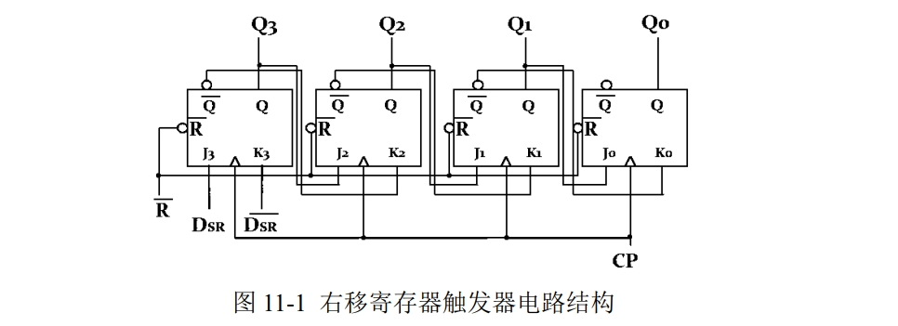

J-K 触发器第一级触发器（最左位）J3=DSR、K3=DSR ̅̅̅̅̅，第一级触发器的输出 Q3，按 J2=Q3、K2=Q3̅̅̅̅接入下一级触发器。第三、四级触发器也按照第二级触发器接法。

当 DSR 是高电平时，第一级触发器置位。在下一个时钟下降沿到来后，第二 级触发器置位。随着时钟下降沿的到来，第三级触发器、第四级触发器依次置位； 当 DSR 是低电平时，第一级触发器清零。在下一个时钟下降沿到来后，第二级触 发器清零。随着时钟下降沿的到来，第三级触发器、第四级触发器依次清零。从 而实现 DSR 的右移。

2. 使用 J-K 触发器实现双向移位寄存器 双向移位寄存器是指在控制信号作用下既可以左移又可以右移的寄存器。如 表 11-1 所示为双向移位寄存器的功能表。

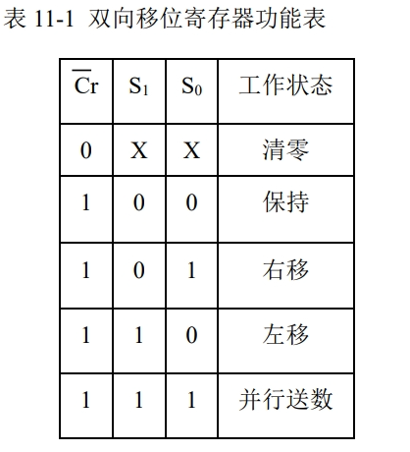

双向移位寄存器也可由串联的触发器添加适当的组合逻辑电路构成。通过将 双向移位寄存器的功能表与 J-K 触发器功能表对比，可发现双向移位寄存器的清零和保持功能可直接用 J-K 触发器的清零端和保持功能直接实现，而双向移位寄存器的左移、右移以及并行送数功能则需要使用 J-K 触发器的清零和置数功能来实现。

以并行送数为例，如下图 11-2 所示，Q3、Q2、Q1、Q0 依次作为移位寄存 器从左到右的输出端，D3、D2、D1、D0 是并行数据输入端。J-K 触发器每级触 发器的J3 = J2 = J1 = J0 = Dn，K3 = K2 = K1 = K0 = Dn̅̅̅̅，则随着时钟的下降沿 到来，输入数据 Dn 为高电平时，对应触发器的输出端 Qn=1；Dn 为低电平时， 对应的输出端 Qn=0，从而实现将 D3、D2、D1、D0 并行送数至 Q3、Q2、Q1、 Q0 端。

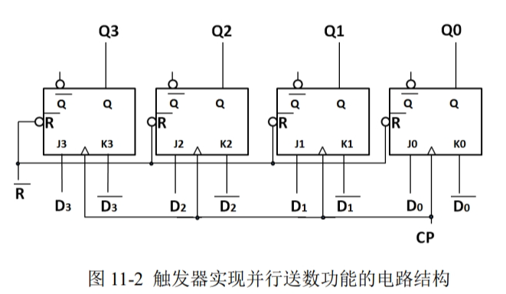

对于双向移位寄存器保持，左移，右移，并行送数功能的切换，可将每一级 J-K 触发器的 J 端和 K 端的接入信号通过四选一数据选择器（例如 74LS153 双 四选一数据选择器）进行切换。如下图 11-3 所示，S1，S0 是四选一数据选择器 的输出控制端，也是实现双向移位寄存器的功能切换控制端。

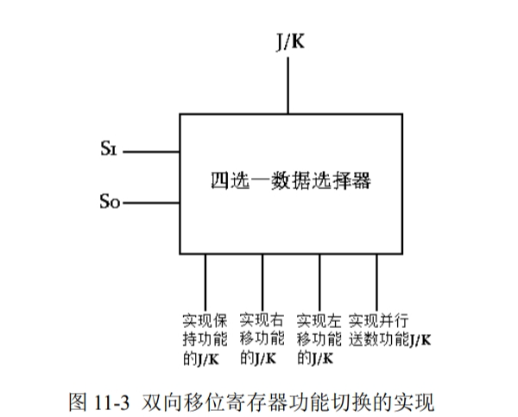

当 S1，S0 取不同的控制信号时，对应 J-K 触发器接入不同的输入信号，从 而实现双向移位寄存器功能。

3. 汽车尾灯模拟电路 使用 J-K 触发器搭建的双向移位寄存器作为汽车尾灯控制器，并使用数字电路实验箱上 LED 电平显示器（编号 5-8 以及 13-16）可模拟汽车的尾灯。

(1) 汽车正常行驶时，所有尾灯都不亮。

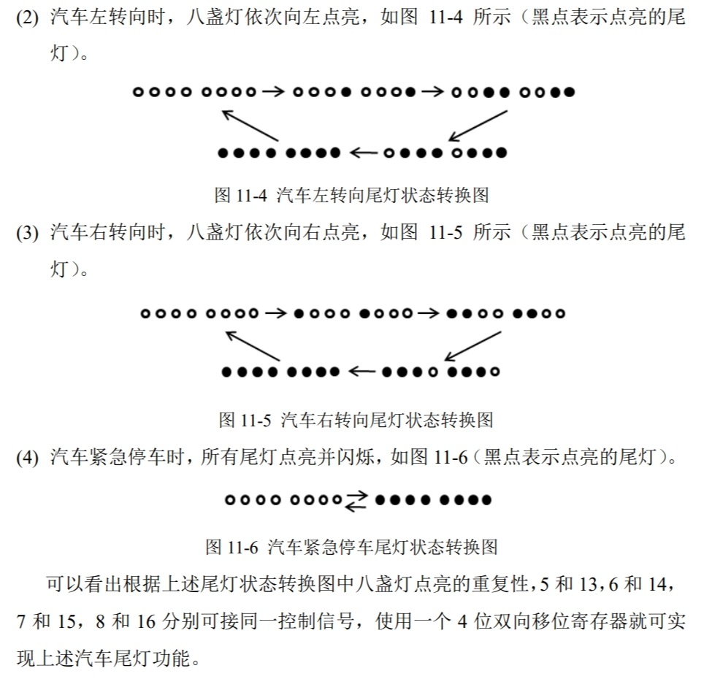

可以看出根据上述尾灯状态转换图中八盏灯点亮的重复性，5 和 13，6 和 14， 7 和 15，8 和 16 分别可接同一控制信号，使用一个 4 位双向移位寄存器就可实 现上述汽车尾灯功能。

1. **实验内容（过程及结果）**

使用 J-K 触发器设计一个汽车尾灯左转向模拟电路。使用 LED 电平显示器 （编号 5-8 以及 13-16）模拟汽车尾灯，当逻辑电平开关 K1 置低电平时，汽车正常行驶，所有指示灯不亮；当逻辑电平开关 K1 置高电平，K2 置高电平 时，汽车左转向，则指示灯按照汽车左转向尾灯状态转换图顺序点亮。

在实验内容1的基础上增加右转向电路，即当逻辑电平开关K1置低电平时， 汽车正常行驶，所有指示灯不亮；当逻辑电平开关 K1 置高电平，K2 置高电 平时，汽车左转向，则指示灯按照汽车左转向尾灯状态转换图顺序点亮。当 逻辑电平开关 K1 置高电平，K2 置低电平时，汽车右转向，则指示灯按照汽 车右转向尾灯状态转换图顺序点亮。

设计图如下：

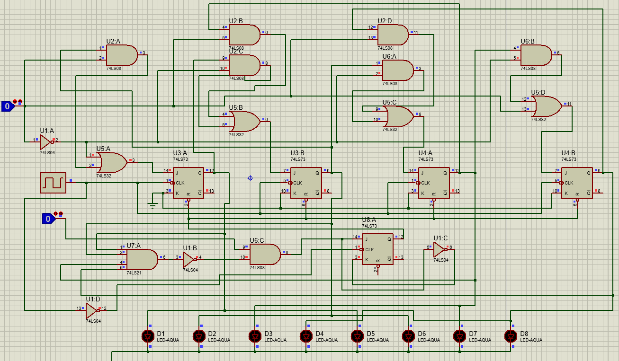

**仿真实验结果：**

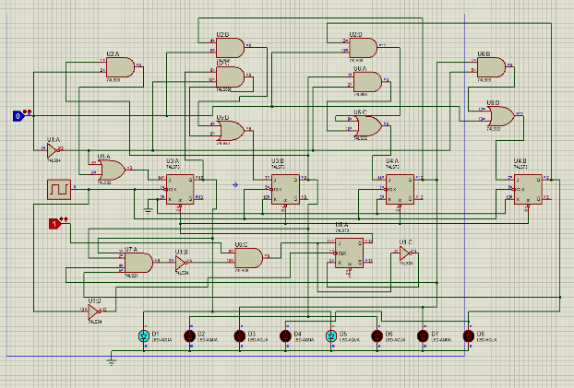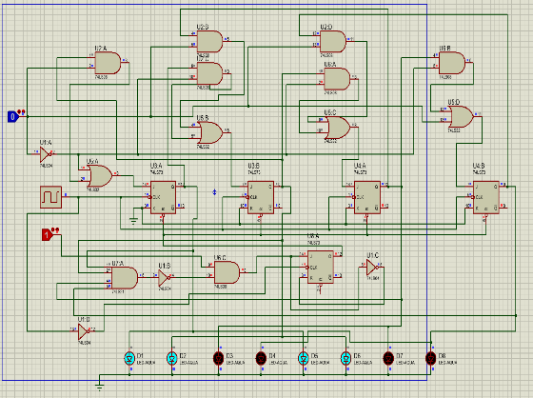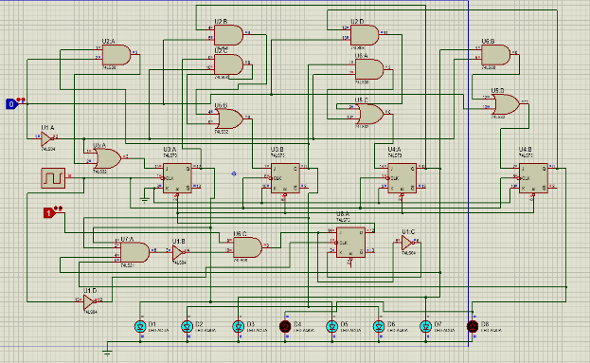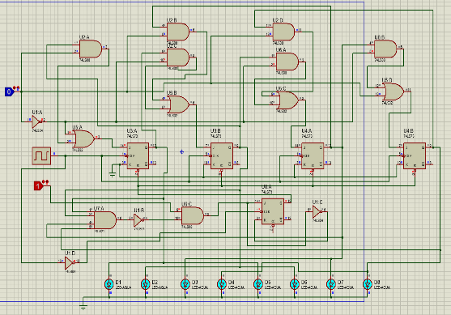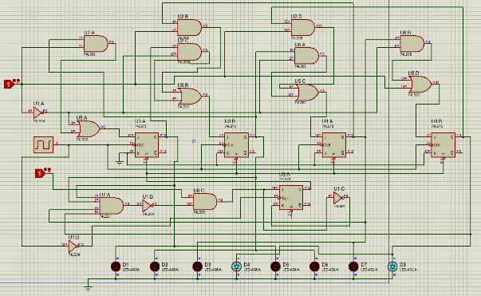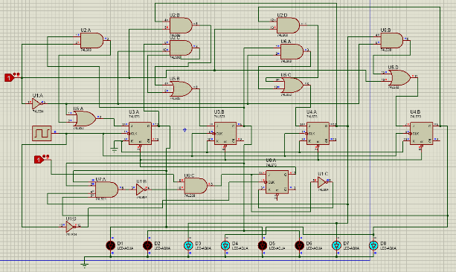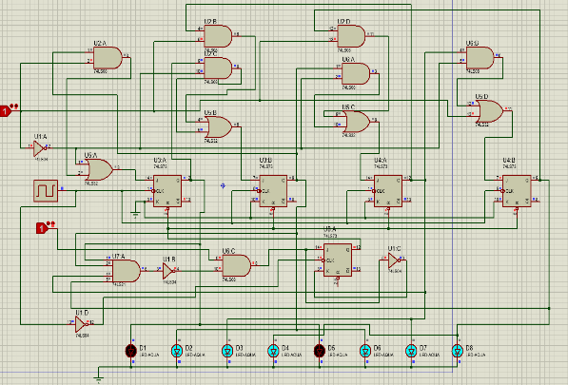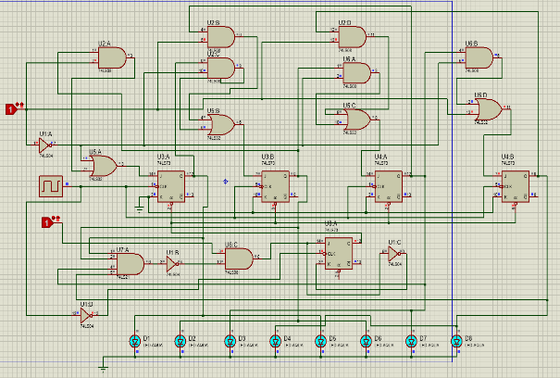

**试验箱连接及结果：**

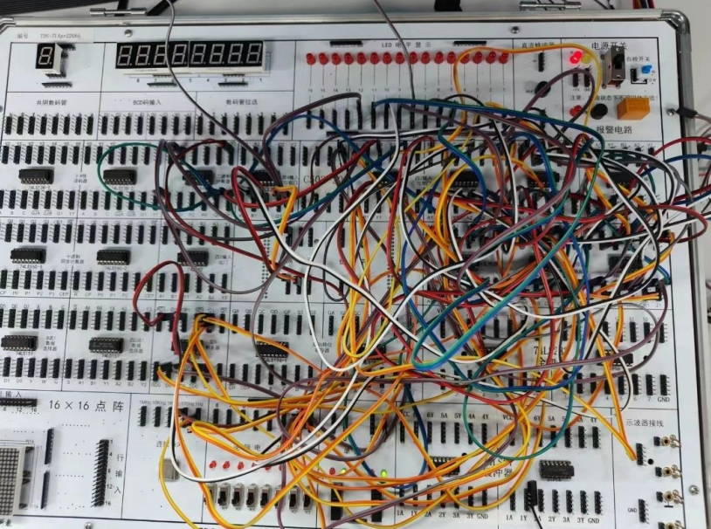

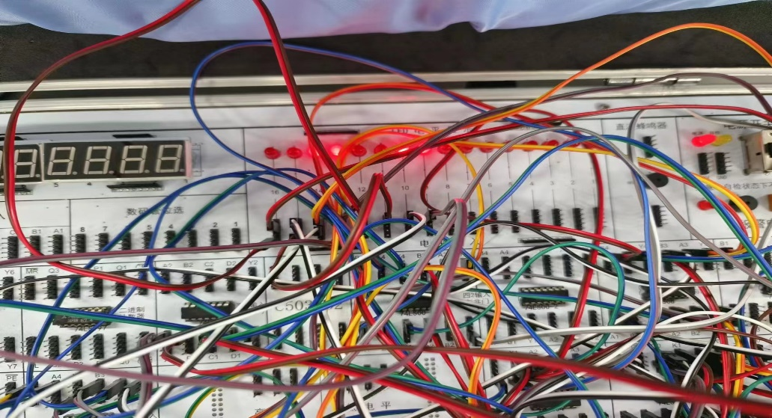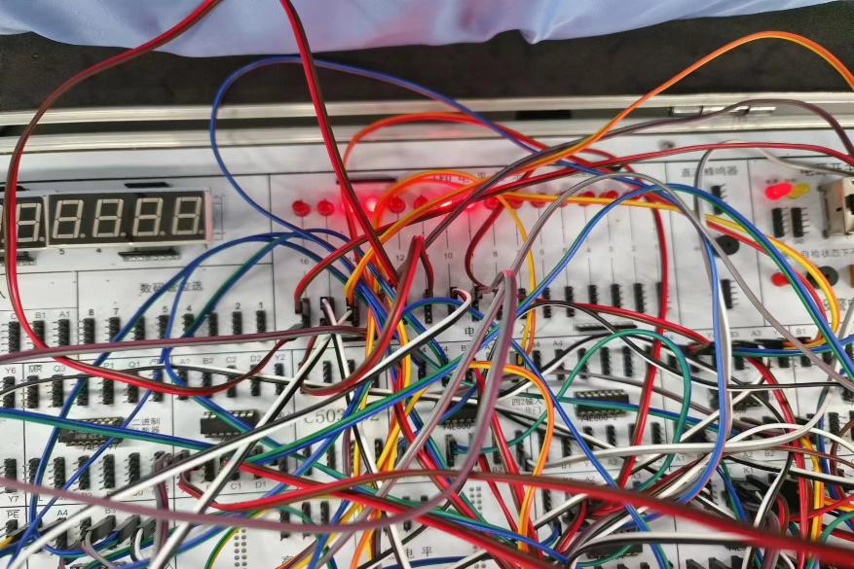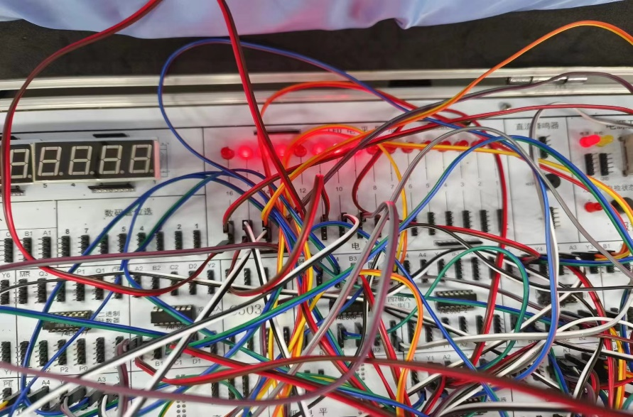

**示波器显示：**

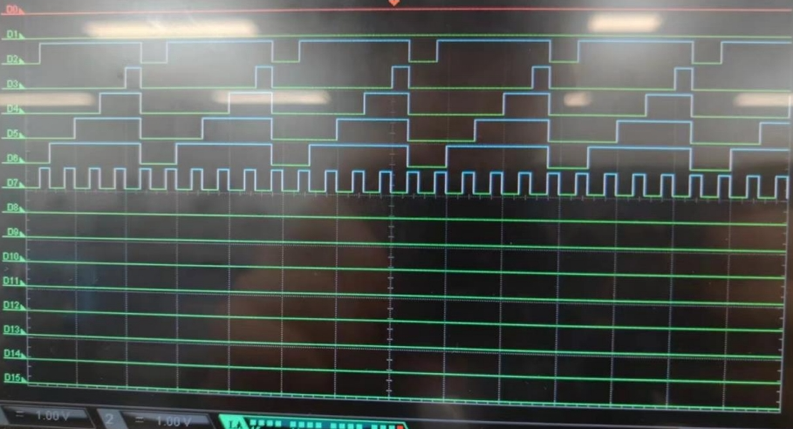

其中 D7 为时钟信号，D6-D3 分别为 JK 触发器的 Q0-Q3 输出，D2 为 JK 触发器的 CR（清零）信号。

1. **思考与提高**

**（创新点）**

1. **利用单向移位寄存器与逻辑门实现另一种设计方法：**

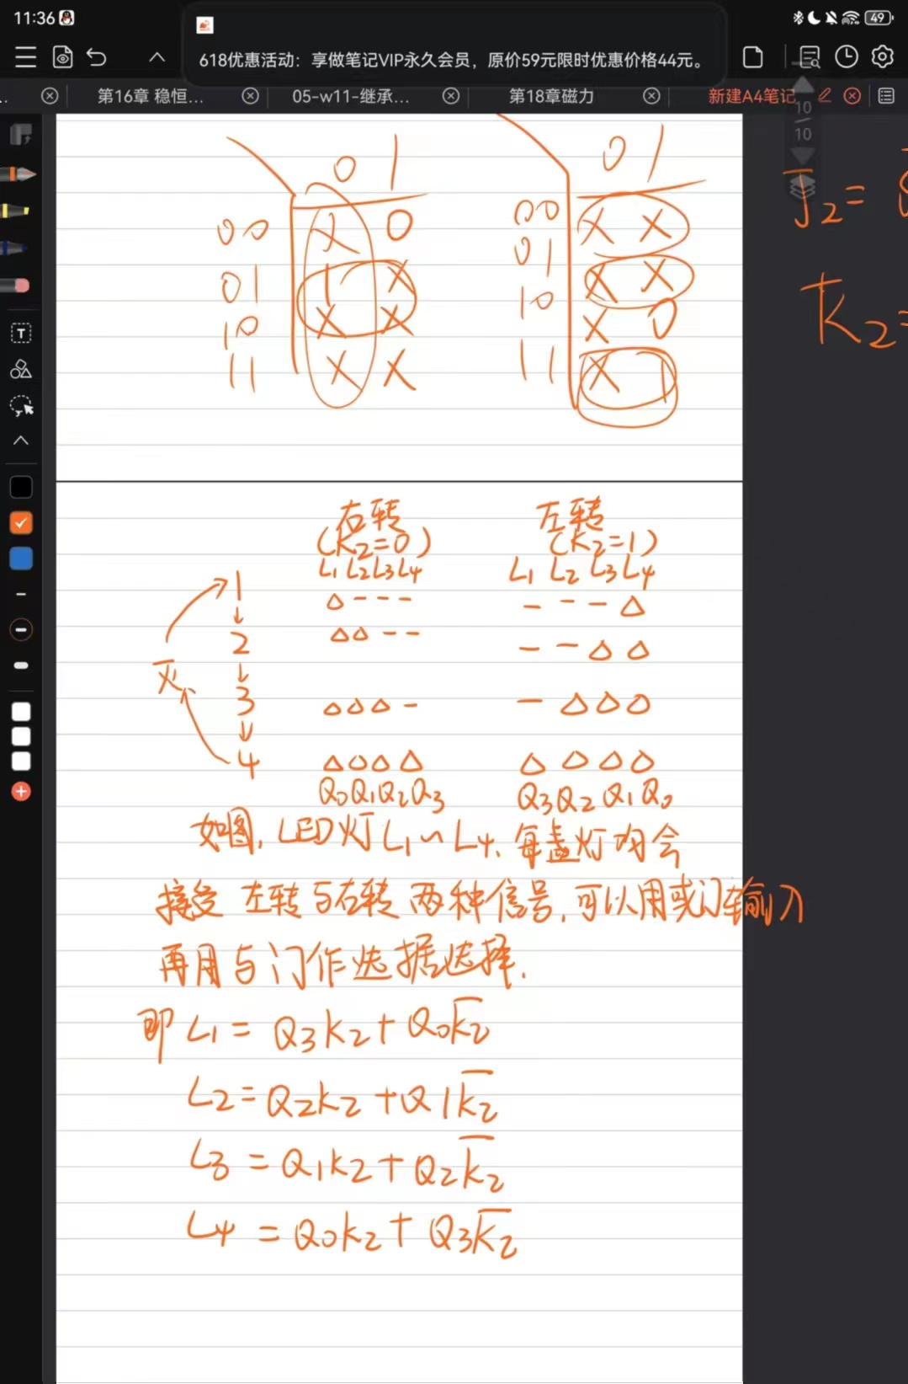

**Proteus仿真如下：**

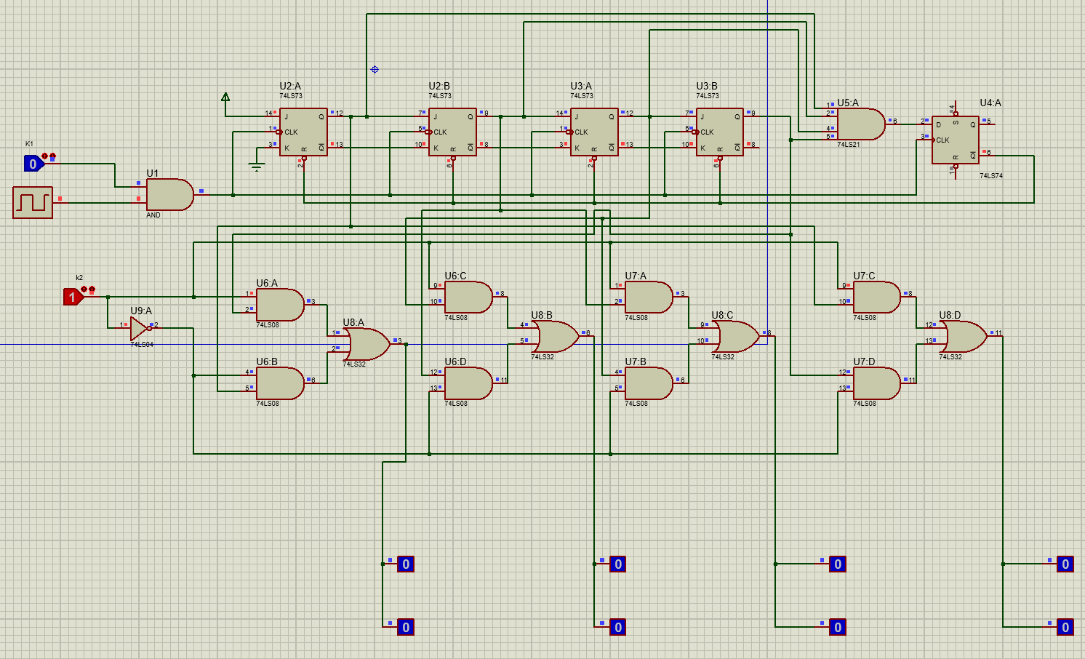

**运行结果如下：符合题意**

**右转：**

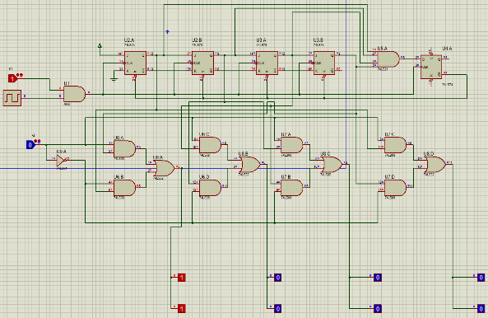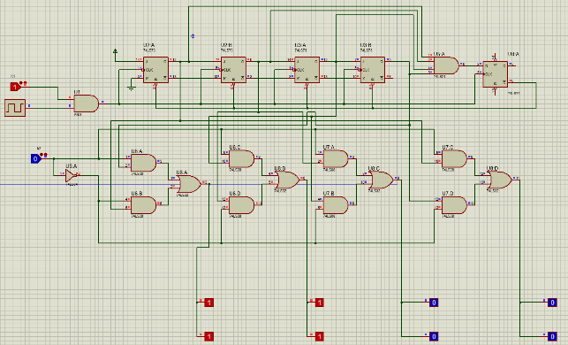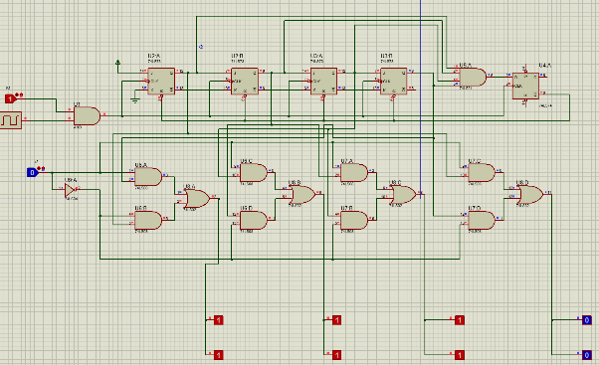 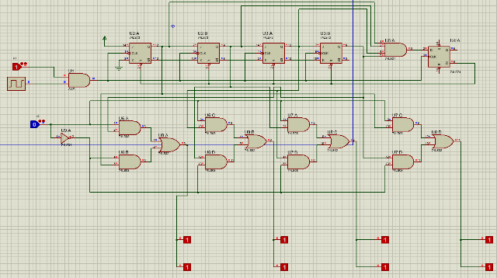

**左转：**

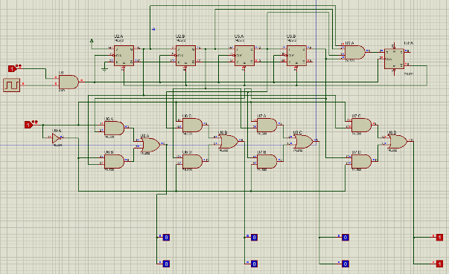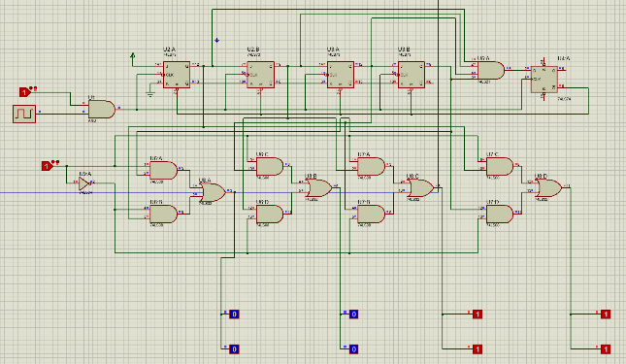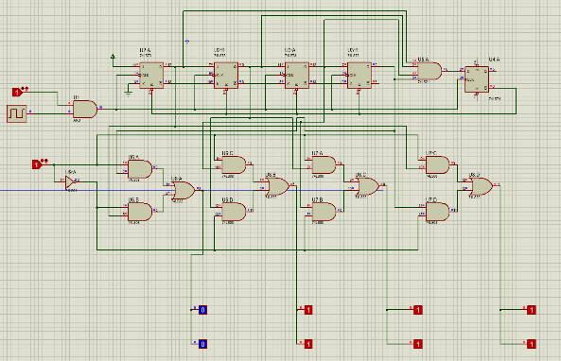 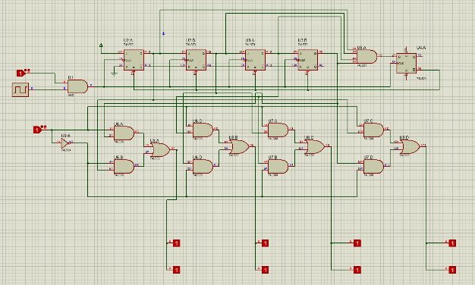

2. 74LS73 采用异步清零，即 CR’为低电平时，无论时钟下降沿是否 到来，输出立刻清零。因此可将清零控制信号通过 D 触发器再接入 74LS73 的 CR’端口。并且如果只添加一个 D 触发器，八个灯全亮的 情况只有一瞬间，非常不明显，所以可以使用接两个 D 触发器的方 法延长八个灯全亮这一情况的持续时间。